Archivní číslo vzorku | 8508
Odběrové číslo vzorku | V1
Pořadové číslo karty vzorku v databázi | 1970
Místo | Uherčice u Znojma, SZ
Objekt | Socha OZBROJENCE
Místo odběru popis | 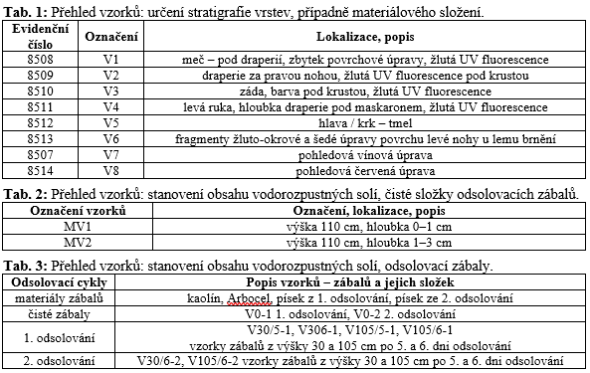
Místo odběru foto | 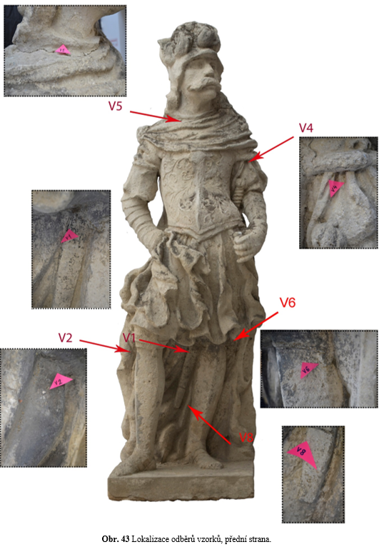  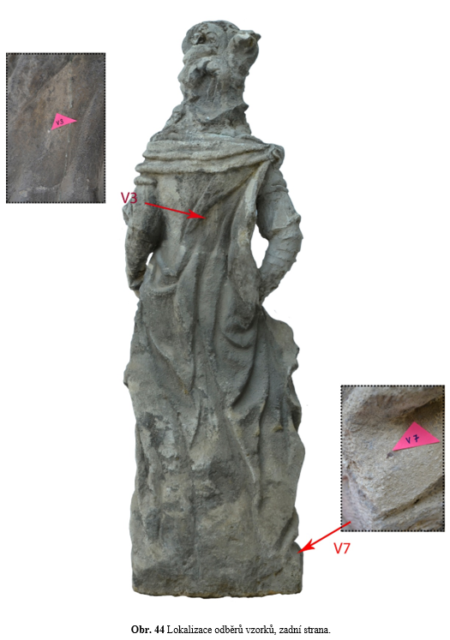  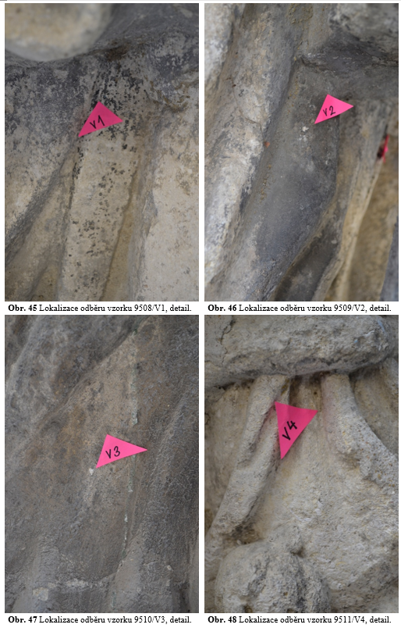  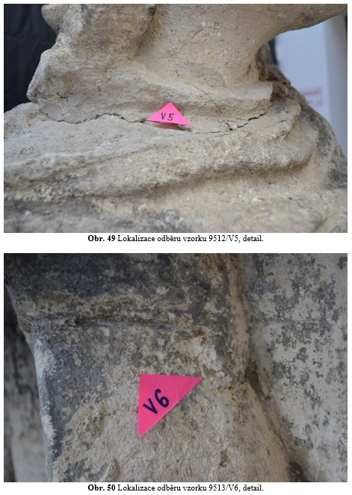  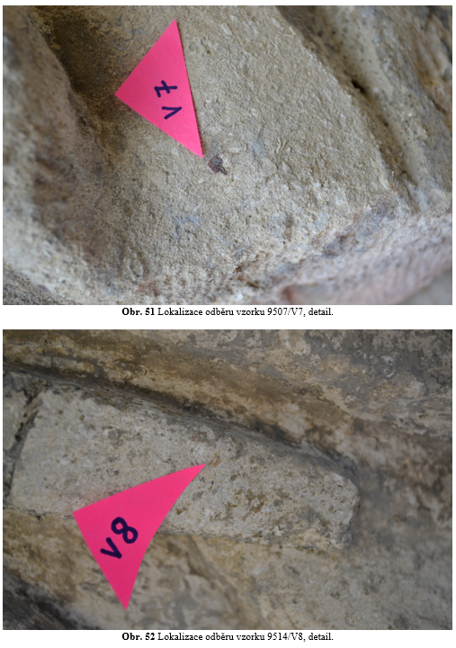  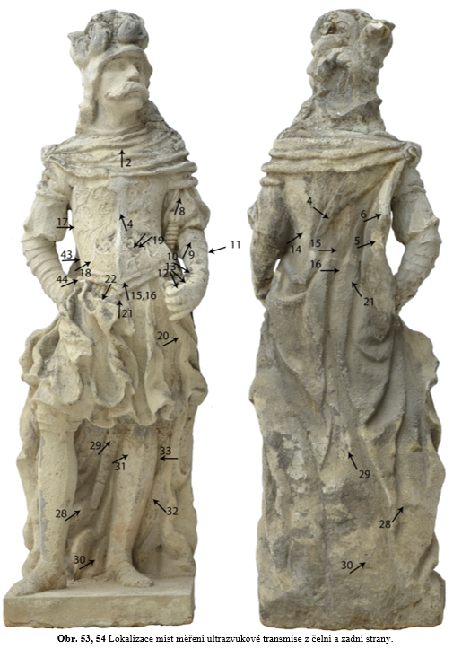  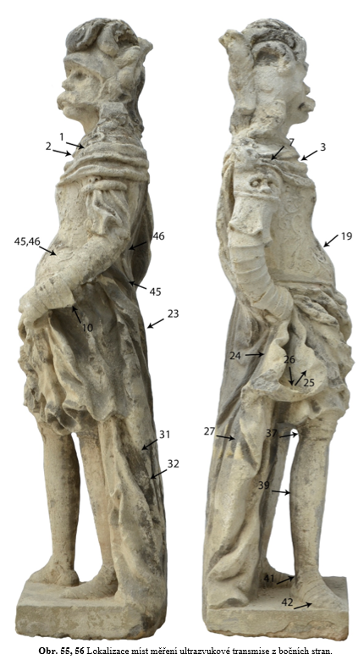
Typ díla | Socha
Typ podložky (v případě vzorků povrchových úprav / barevných vrstev) | Kámen
Datace objektu
Zpracovatel analýzy | Lesniaková Petra
Datum zpracování zprávy k analýze | 19. 7. 2019
Číslo příslušné zprávy v databázi zpráv | 2019_4

Výsledky analýzy
Stratigrafie a složení povrchových úprav, tmelů a krust

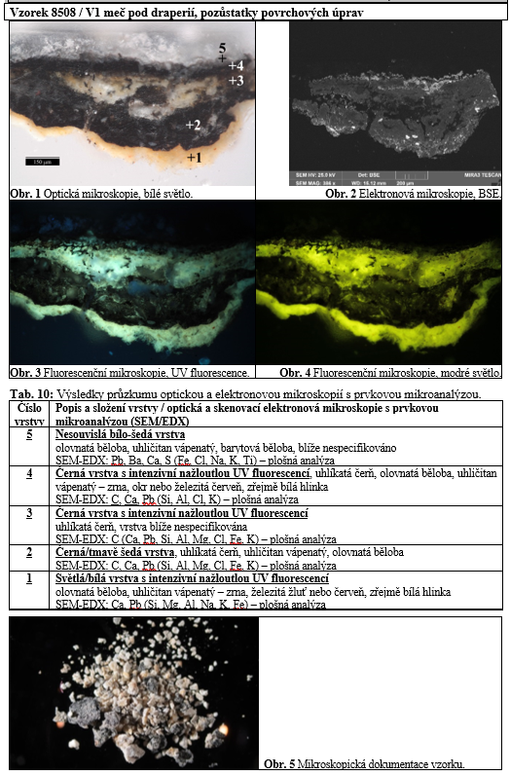

Závěr

Chemicko-technologický průzkum byl proveden v souvislosti s restaurováním vápencové sochy ozbrojence ze státního zámku Uherčice na Moravě. Hlavními cíli průzkumu bylo posouzení stavu vápence, stanovení obsahů vodorozpustných solí a vyhodnocení účinnosti odsolování. Dalším cílem průzkumu bylo zjistit materiálové složení a stratigrafii kompaktních úlomků vzorků souvrství povrchových úprav, tmelů a krust.

Stav kamene byl posuzován pomocí metody ultrazvukové transmise. Množství vodorozpustných solí bylo stanovováno ve vodných výluzích odebraných vzorků vrtné moučky vápence a vzorků odsolovacích zábalů metodou UV-VIS spektroskopie. Průzkum stratigrafie a složení povrchových úprav, tmelů a krust byl uskutečněn metodami optické mikroskopie, případně elektronové mikroskopie s prvkovou mikroanalýzou (SEM/EDX). Výsledky chemicko-technologického průzkumu jsou shrnuty v následujících odstavcích.

STAV MATERIÁLU, VYHODNOCENÍ KONSOLIDACE / ULTRAZVUKOVÁ TRANSMISE

Průměrné naměřené rychlosti ultrazvukového signálu obecně odpovídají lehce zvětralému až zdravému vápenci. Průměrné rychlosti ultrazvukové transmise se pohybují mezi hodnotami přibližně 2,5 až 3,3 km/s. Nižší rychlosti průchodu ultrazvuku byly zjištěny v subtilnějších částech, což by mohlo vypovídat o vyšší degradaci povrchu v porovnání s vnitřní částí sochy. Ultrazvuková transmise je zcela nebo téměř zcela utlumená ve směru procházejícím přes horizontální prasklinu v oblasti pánve. Je tedy možné, že malta/adhezivum, kterým je prasklina vyplněna, nepřiléhá k okolní hornině. Vyšší hodnoty rychlosti ultrazvuku mohou být přisouzeny nehomogenitě kamene. Utlumení signálu a zároveň nízká rychlost ultrazvukové transmise by mohly poukazovat na vnitřní defekty v některých subtilnějších částech sochy (měření 23 – lem pláště, 41, 42 – spodní část pravé nohy).

MNOŽSTVÍ VODOROZPUSTNÝCH SOLÍ – SÍRANŮ, DUSIČNANŮ A CHLORIDŮ / UV-VIS SPEKTROFOTOMETRIE VODNÝCH VÝLUHŮ VZORKŮ

Ve vzorku odebraném do hloubky 1 cm se vyskytuje velmi vysoké množství síranů a chloridů a minimální množství dusičnanů. Ve hloubce 1–3 cm byl zjištěn vyšší obsah všech zjišťovaných vodorozpustných solí – síranů, dusičnanů a chloridů. Lze předpokládat, že je velmi vysoký obsah síranů v povrchové části způsobem sulfatizací vápence a přítomností síranových krust.

V jednotlivých složkách odsolovacích zábalů nebyla zjištěna přítomnost vodorozpustných solí. V odsolovacích zábalech prvního cyklu odsolování prakticky nebyla zjištěna přítomnost síranových ani dusičnanových aniontů. Pravděpodobně došlo k určité extrakci chloridů do odsolovacích zábalů v prvním odsolovacím cyklu.
Ve druhém odsolovacím cyklu zřejmě došlo k extrakci síranů a chloridů do odsolovacích zábalů. Lze předpokládat, že nedošlo k extrakci dusičnanů do odsolovacích zábalů druhého cyklu odsolování, případně že bylo množství extrahovaných dusičnanů minimální.

Na základě získaných výsledků stanovení množství vodorozpustných solí nelze jednoznačně posoudit efektivitu odsolování. Lze pouze konstatovat, že pravděpodobně došlo k určité redukci síranových a dusičnanových aniontů ve hmotě vápence.

SHRNUTÍ VÝSLEDKŮ PRŮZKUMU STRATIGRAFIE A SLOŽENÍ POVRCHOVÝCH ÚPRAV / OPTICKÁ MIKROSKOPIE (OM), SKENOVACÍ ELEKTRONOVÁ MIKROSKOPIE (SEM)

Detailní popisy zaznamenaných vrstev jsou uvedeny v části výsledků (str. 5–14). Místa odběrů vzorků určených k průzkumu stratigrafie a složení vrstev byla vytipována na základě prohlídky objektu v bílém světle, UV fluorescenci a průzkumu při větším zvětšení (lupa, stereoskopický mikroskop). Na soše se povrchové úpravy vyskytovaly ve fragmentální podobě. Některé povrchové úpravy se vyznačovaly intenzivní nažloutlou UV fluorescencí. Z průzkumu vyplynulo, že je povrchová část vápence zřejmě sulfatizovaná/kontaminovaná sírany.

8508 / V1 meč – místo pod draperií, zbytek povrchové úpravy se žlutou UV fluorescencí
Vzorek sestává ze souvrství světlých a zejména černých povrchových úprav. První světlá vrstva obsahuje olovnatou bělobu, uhličitan vápenatý a oranžový/žlutý železitý pigment. Následují tři tmavé/černé vrstvy s uhlíkatou černí. Na povrchu vzorku se nalézají fragmenty světlé/bílé vrstvy s olovnatou a barytovou bělobou a uhličitanem vápenatým.

8509 / V2 draperie za pravou nohou, pozůstatek povrchové úpravy se žlutou UV fluorescencí
Vzorek je fragmentem souvrství povrchových úprav. Nejprve byl zaznamenán malý fragment vrstvy s uhličitanem vápenatým a oranžovým povrchem, jehož barevnost je zřejmě způsobena sloučeninami železa. Následuje bílá vrstva s olovnatou bělobou a uhličitanem vápenatým, poté šedá vrstva, zřejmě depozit.

8510 / V3 záda, žlutě fluoreskující barva pod krustou
Vzorek sestává z fragmentu povrchu sulfatizovaného vápence, na němž se zřejmě vyskytuje vrstva depozitu nebo sulfatizovaná vrstva s uhličitanem a síranem vápenatým.

8511 / V4 levá ruka Zbrojnoše, hloubka v draperii pod maskaronem se žlutou UV fluorescencí
Na nábrusu vzorku byl nejprve zaznamenán fragment vápence, který obsahuje malé množství síranu vápenatého. Na vápenci se vyskytuje tenká žluto-oranžová vrstva s uhličitanem vápenatým, malým množstvím síranu vápenatého a žlutým/oranžovým železitým pigmentem. Následuje fragment převážně organické vrstvy s intenzivní bílo-modrou UV fluorescencí.

8512 / V5 krk – tmel
Pojivem tmelu je zřejmě struskoportlandský cement. Nelze vyloučit přítomnost bílého vzdušného vápna v pojivu. Charakteristické vápenné pojivové částice však nebyly na nábrusu vzorku zaznamenány. Plnivem tmelu je směs zrn na bázi uhličitanu vápenatého (např. vápenec, mramorová moučka) a křemičitého písku. Plnivo obsahuje charakteristická zrna hnědého odstínu na bázi silikátů železa a ojediněle zrna dolomitu.

8513 / V6 – fragmenty žluto-okrové a šedé povrchové úpravy levé nohy u lemu brnění
Vzorek sestával z různých úlomků souvrství povrchových úprav. Vyhodnoceny byly nábrusy připravené ze dvou úlomků vzorku. Lze předpokládat, že nejstarší dochovanou povrchovou úpravou je světlá vrstva s uhličitanem vápenatým nesoucí fragmenty červené vrstvy probarvené železitou červení a rumělkou. Následující tři bílé vrstvy obsahují v různém poměru olovnatou bělobu a uhličitan vápenatý. Béžová vrstva s výraznou UV fluorescencí také obsahuje olovnatou bělobu a uhličitan vápenatý, dále příměs silikátů. Následuje hnědo-okrová vrstva s uhličitanem vápenatým, silikáty a železitou žlutí, vrstva může obsahovat příměs titanové běloby. Složení další žluté a tmavě šedé vrstvy nebylo zjišťováno.

8507 / V7 – fragment vínové vrstvy
Na fragmentu horniny se vyskytuje bílá vrstva. Následuje vínová vrstva a šedá vrstva. Složení vrstev nebylo specifikováno.

8514 / V8 – fragment červené vrstvy
Vzorek nejprve obsahuje žluté a šedé fragmenty. Následuje bílá a červená vrstva. Složení vrstev nebylo stanoveno.

Fotodokumentace analýzy

